**Профилактика детского травматизма в весенне-летний период**

*Весенне-летний период – самое любимое время года у детей. Это время положительных эмоций. От хорошего настроения дети начинают больше играть, больше двигаться и больше рисковать. Запретить ребёнку познавать мир невозможно. Дело родителей - подстраховать его, предупредить возможную трагедию. Одним словом, быть рядом, и даже на шаг впереди.*

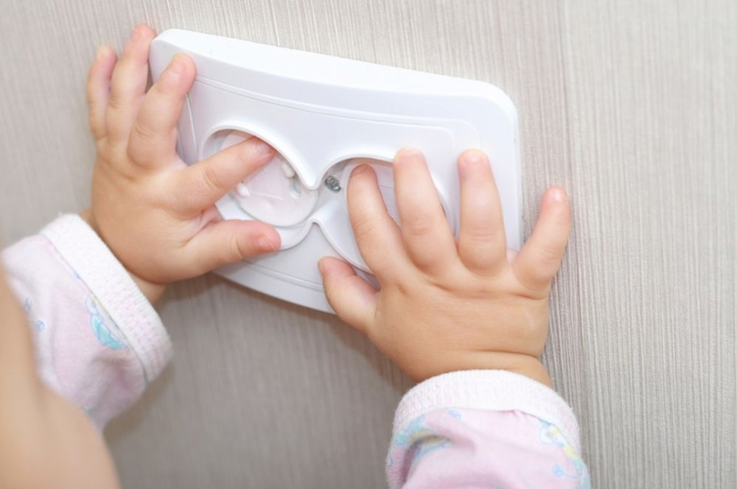

В этот период детский травматизм повышается до 20%. Наибольшее число травм происходит у мальчиков, в 2-3 раза чаще, чем у девочек. В дошкольном возрасте любознательность детей, недостаточность координации движений, отсутствие жизненного опыта, может привести к ожогам от горячей плиты, посуды, пищи, кипятка, пара, утюга, других электроприборов и открытого огня, падению с кровати, окна, стола и ступенек, удушью от мелких предметов (монет, пуговиц, гаек и др.), отравлению бытовыми химическими веществами (моющими жидкостями, отбеливателями, инсектицидами и др.), поражению электрическим током от несправных электроприборов, обнажённых проводов, от втыкания игл, ножей и других металлических предметов в розетки. Родители обязаны предупреждать возможные риски и ограждать детей от них.

**Ожогов можно избежать.**Если строго следить за тем, чтобы во время приёма горячей пищи дети не опрокидывали на себя чашки, тарелки и т.п. С повышенным вниманием и осторожностью переносить посуду с горячей жидкостью в местах квартиры, где внезапно могут появиться дети. Не разрешать детям находиться рядом во время приготовления пищи, мытья посуды, стирки белья, глажки. Прятать в недоступных местах спички, зажигалки, легковоспламеняющиеся жидкости, свечи, бенгальские огни, петарды. Устанавливать плиты достаточно высоко или откручивать ручки конфорок, чтобы дети не могли до них достать.

**Ядовитые вещества, медикаменты, отбеливатели, кислоты и горючее,** например, керосин, яды для крыс и насекомых, ни в коем случае нельзя хранить в бутылках для пищевых продуктов – дети могут по ошибке выпить их. Такие вещества следует держать в плотно закрытых маркированных контейнерах, в недоступном для детей месте.

**Во избежание различных порезов разбитым стеклом, острыми металлическими предметами стеклянные бутылки, ножи,** лезвия и ножницы необходимо держать в недоступных для детей местах. Старших детей надо научить осторожному обращению с этими предметами. Объяснять детям, что бросаться камнями и другими острыми предметами, играть с ножами или ножницами очень опасно. Острые металлические предметы, ржавые банки могут стать источником заражения ран. Таких предметов не должно быть на детских игровых площадках.

**Электрические розетки нужно закрывать, чтобы предотвратить электротравму у ребёнка**. Электрические провода должны быть не доступны детям – обнажённые провода предоставляют для них особую опасность.

**Многочисленная группа травм связана со средствами передвижения** – с велосипедами, скейтбордами, роликовыми коньками. Очень важно научить ребёнка безопасному поведению при езде на велосипеде – все эти «игрушки» должны соответствовать возрасту ребёнка, быть исправны и родителям не стоит экономить на экипировке (шлем, наколенники и т.п.).

**Родители обязаны обучить ребёнка правилам поведения на дороге, в машине и общественном транспорте,** а также обеспечить безопасность ребёнка в транспорте. Пользуясь машиной, мотоциклом или велосипедом необходимо максимально соблюдать меры безопасности; дети должны всегда пристёгиваться ремнём безопасности, находиться на специальном сиденье, иметь каску и т.п. Это предохранит ребёнка от серьёзных травм. Как только ребёнок научился ходить, его нужно обучать правильному поведению на дороге. Во избежание несчастных случаев детей нужно учить ходить по тротуарам лицом к автомобильному транспорту. Дети должны знать и соблюдать следующие правила, когда переходят дорогу: остановиться на обочине; посмотреть в обе стороны; перед тем, как переходить дорогу, убедиться, что машин или других транспортных средств на дороге нет; переходя дорогу, держаться за руку взрослого или ребёнка старшего возраста; идти, но ни в коем случае не бежать; переходить дорогу только в установленных местах на зелёный сигнал светофора.

**Солнечный травматизм.** Случаются солнечные ожоги или даже тепловые удары (перегрев), если дети на солнце находятся без головного убора. Особенно сильно воздействие солнца, когда ребенок играет в воде, так вода обладает отражательными свойствами. Здесь особому риску подвержены рыжеволосые и светлокожие детишки. В средней полосе России наиболее опасное время - с 12 до 16 часов, на юге - с 10 до 16 часов. Необходимо сократить время пребывания на солнце в часы его высокой активности. Наилучшее время для приёма солнечных ванн до 10-11 часов утра и после 17.00 вечера. При пребывании на солнце покрывать голову головным убором.

**Падение – распространённая причина ушибов, переломов костей, серьёзных травм головы.**Чаще всего это падение с высоты: гаражей, заборов, лезут на деревья, открытые люки, самые печальные случаи - это падение из окон. Причём из окон выпадают не только малыши, но и ребята постарше. Их можно предотвратить, если: не разрешать детям лазить в опасных местах, устанавливать ограждения на ступеньках, окнах и балконах. Объяснить ребёнку, почему опасны игры, на строительных площадках, участках, где проводят ремонтные работы, в заброшенных зданиях и т.д.

**Аллергические и токсические реакции от укусов насекомых также относятся к травмам.**Если это пчёлы, то происходит впрыскивание слюны, если это осы, то будет впрыскивание яда и возникнет тяжелейшая реакция на токсины. Если вашего ребёнка атаковали пчёлы, не нужно надеяться на самих себя. Травматологические пункты работают круглосуточно, там вам окажут первую медицинскую помощь, помогут предотвратить нежелательные последствия.

**Огонь.**Открытый огонь привлекает всех деток без исключения. Им очень хочется познать эту стихию, а взрослые боятся, что это знакомство состоится. Вам не удастся убедить малыша, что огонь – это не интересно. Даже если вы будете запрещать ребёнку приближаться к нему, малыш всё равно познакомится с огнём, но уже без вас.

**Поэтому и вам, и ребёнку будет спокойнее, если вы научите его правилам безопасности и способам тушения огня.** Договоритесь с малышом, что подходить к огню он будет только в вашем присутствии. Объясните, что главная опасность костра заключается не в ожогах (обжечься проще у плиты), а в том, что над открытым огнём очень легко потерять контроль, так как пламя может запросто перекинуться от костра на сухую траву и дачный домик. Можете показать в безопасной обстановке, как моментально вспыхивает и сгорает, например, лист бумаги. У всех людей, в том числе и маленьких, есть природный страх перед огнём. Но у людей, в отличие от животных, есть власть над ним. Обязательно держите рядом с костром ведро воды, а в доме – огнетушитель.

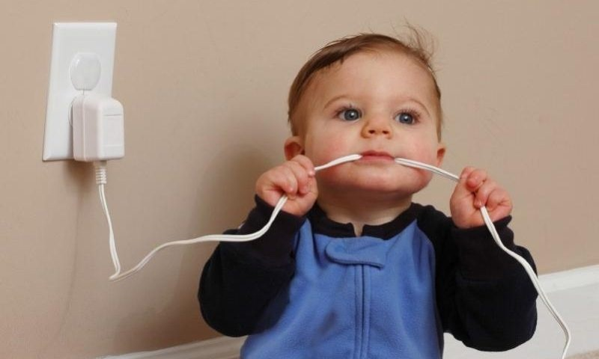

**ТЕХНИКА БЕЗОПАСНОСТИ ДЛЯ МАЛЫШЕЙ**

* *Для деток, которые только научились ходить, нужно постараться максимально обезопасить дачный домик: так же, как и в городской квартире, закрыть розетки заглушками, на углы мебели прикрепить специальные накладки (или хотя бы замотать углы поролоном и закрепить скотчем) и загородить лестницы и подвал, чтобы малыш случайно не упал.*
* *Топить печку и жечь костёр нужно очень осторожно, следя за тем, чтобы дым не попал в комнату, где будет спать ребёнок.*
* *Храните садовые инструменты в сарае за закрытой дверью, чтобы малыш случайно о них не поранился.*
* *Любые ёмкости с водой закрывайте тяжёлыми щитами. Маленькому ребёнку достаточно и миски с водой, чтобы утонуть. В связи с этим же не забывайте и о надувных бассейнах: никогда не оставляйте малыша, играющего с водой, без присмотра.*
* *Если вы привезли на дачу маленького ребёнка, на всё время его пребывания забудьте о ядовитых химикатах! Кроме того, следите, чтобы ваше чадо не смогло добраться до ядовитых (чистотел) или колючих (роза, шиповник) растений.*